

**PRÀCTICA 5:**

**Virtualització de màquines de xarxa**

**Sergi Carol Bosch i Enric Lenard Uró**

Grau en Enginyeria de Sistemes TIC

**Xarxes de comunicació**

Curs 2014-15, Grup 10, G11 de pràctiques

**1 Virtualització de màquines amb qemu/KVM**

En aquest apartat crearem l’imatge de la maquina virtual en la qual hi haurà el sistema operatiu. Primer de tot creem un disc virtual amb al comanda:

qemu−img create virtu.img 4G

D’aquesta manera creem un disc virtual de 4Gb. Un cop hem creat la imatge virtual, ja podem arrencar al maquina virtual utilitzant:

kvm virtu.img

Amb aquesta comanda engeguem la maquina virtual, però com que la imatge no tè cap sistema operatiu instal·lat només demanarà que seleccionem un disc dur “bottable” .

A continuació en descareguem la imatge del sistema operatiu debian. Un cop ja ens ho hem baixat utilitzem la següent comanda per incluir el sistema operatiu a la imatge creada anteriorment:

kvm virtu.img −cdrom cd.iso

Ara quant encenem la maquina virtual ens surt la pantalla de instal·lació de debian. Seguim tots el passos d’instal·lació . Un cop hem acabat tota la instelació, triant nom d’usuari, contrasenya del usuari, contrasenya root, GUI... ja podem entrar en el sistema operatiu de la maquina virtual.

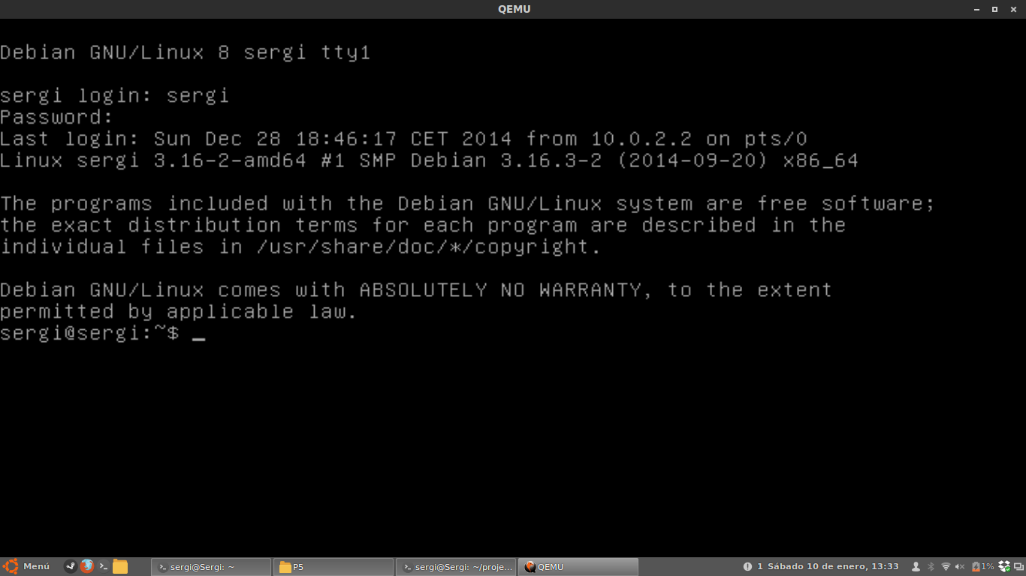

Com podem veure en aquet cas no tenim GUI, simplement la línia de comandes.

**2 Xarxa user-mode**

En aquest apartat realitzarem probes amb la xarxa de la maquina virtual. Primer de tot mirarem quina IP te la nostre maquina virtual, escrivint la següent comanda a la terminal:

/sbin/ifconfig

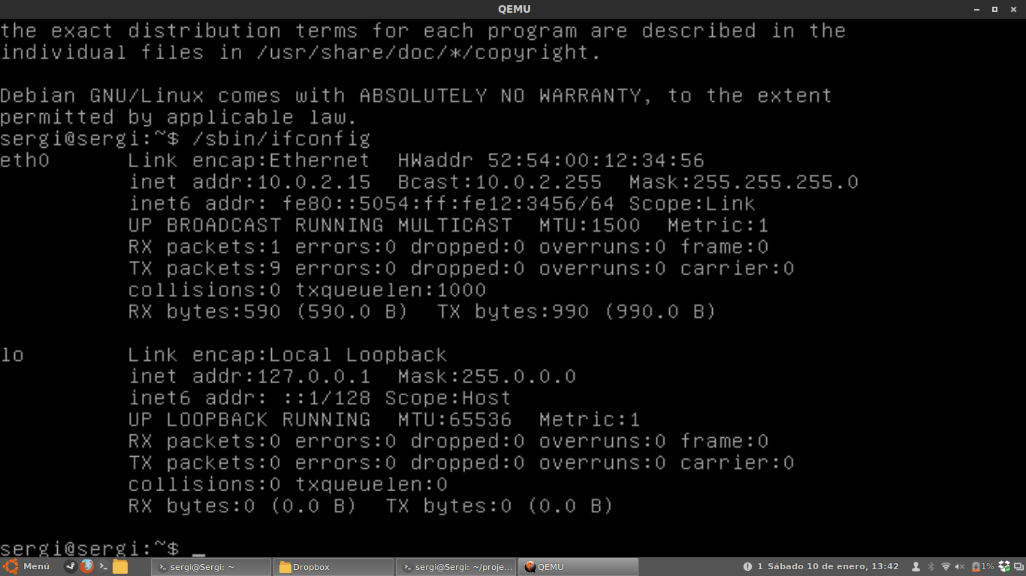

Podem veure com la nostre IP es 10.0.2.15, que és una de les IP privades estandar.

A continuació tancarem la maquina virtual i la obrirem amb al següent comanda:

kvm virtu.img −net nic −net user,hostfwd=tcp::5555−:22

I començarem a fer probes amb el host (ordinador) i la maquina virtual.

* ssh localhost –p 5555

Amb aquesta comanda ens al nostre propi ordinador atraves del port 5555 que es el de la maquina virtual.

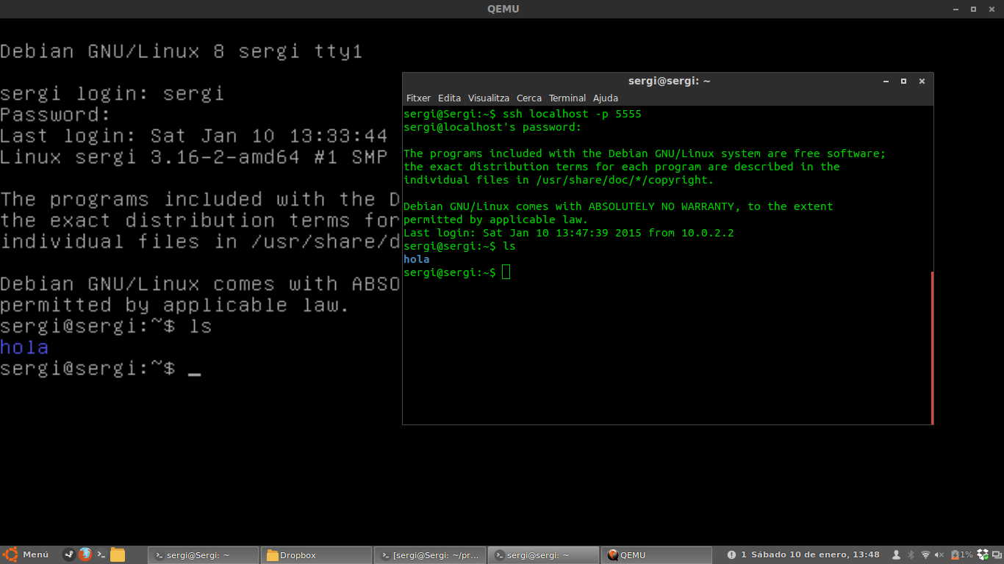

Podem veure en la imatge com ens hem pogut connectar a la maquina virtual, fent un ls veiem l’arxiu “hola” que esta a la maquina virtual.

* ssh <ipguest> −p 5555

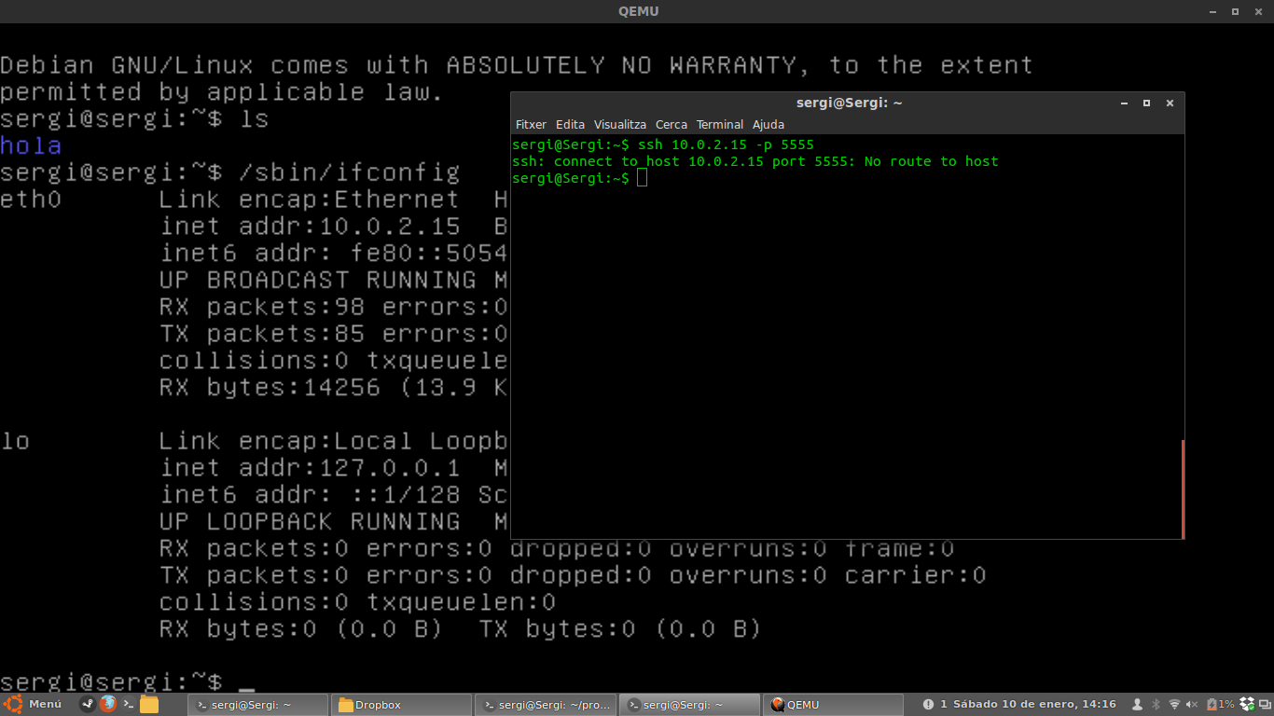

Com podem veure en aquet cas no ens podem connectar al guest, ja que la IP que fiquem no existeix ni a la subxarxa a la que estem (192.168.1.X) ni com a IP publica.

* ssh <iphost> −p 5555

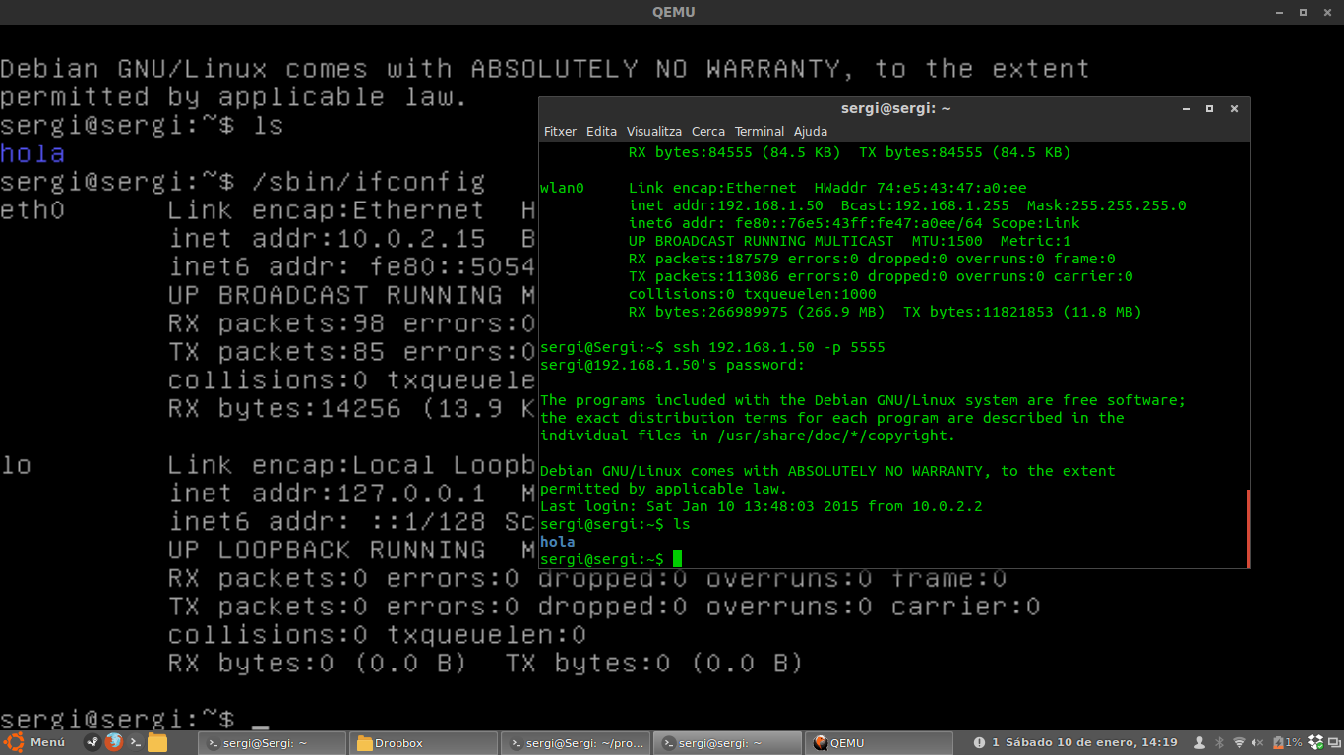

En aquesta última imatge ens connectem a la pròpia IP del host a traves del port 5555. Com podem veure si que podem entrar dintre la maquina virtual.